
Montage & « Petits Trucs »

Bréguet 14
Vous devez coller les pièces avec de la colle « Cyanolicrate »( Superglue ou autre marque) ou bien souder les trains mais ca demande une certaine technique. Avant d'appliquer les teintes définitives, il convient de passer un aérosol d'apprêt blanc. Utiliser du Mastic Carlux (mastique de rebouchage filaire ref 14150) afin d'éliminer les imperfections.

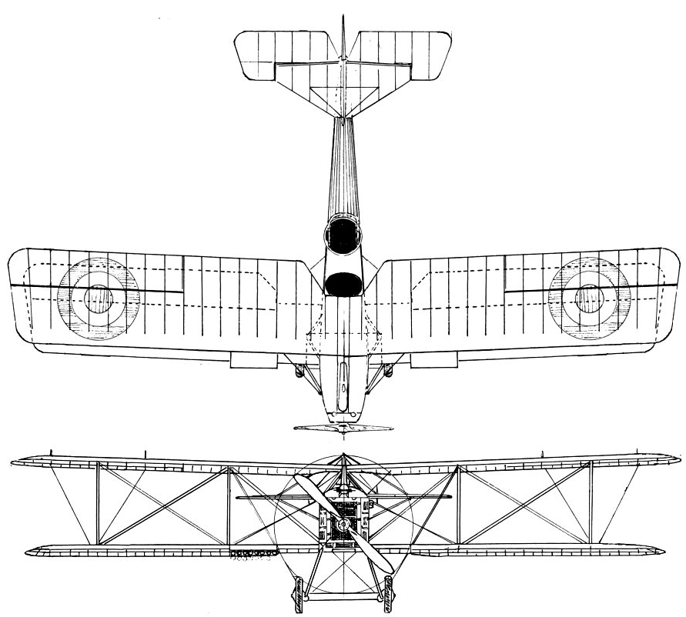
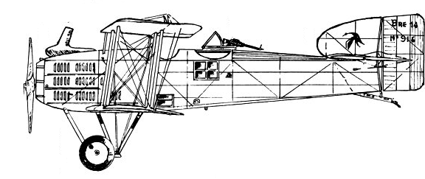

Référence :
Livres :
- Profile Publications n°157 : Bréguet 14
- Windstock Datafile Spécial : Bréguet 14

Peintures :

Vert Tamya XF5 – Marron terre foncé XF9 – Marron terre claire XF57

Modèle uniquement en kit :
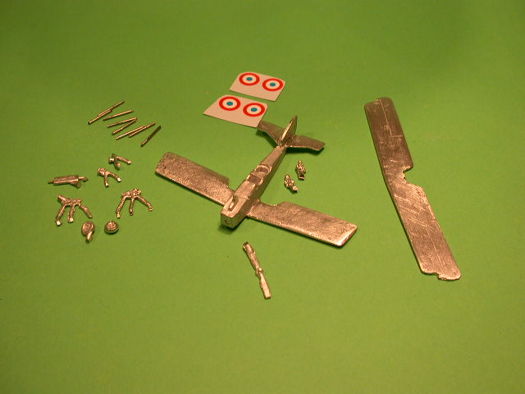
Pour confectionner les haubans:
utiliser du fil de pêche de 0,14mm qu'il faudra noirçir à la peinture, coller les fils à la superglue

